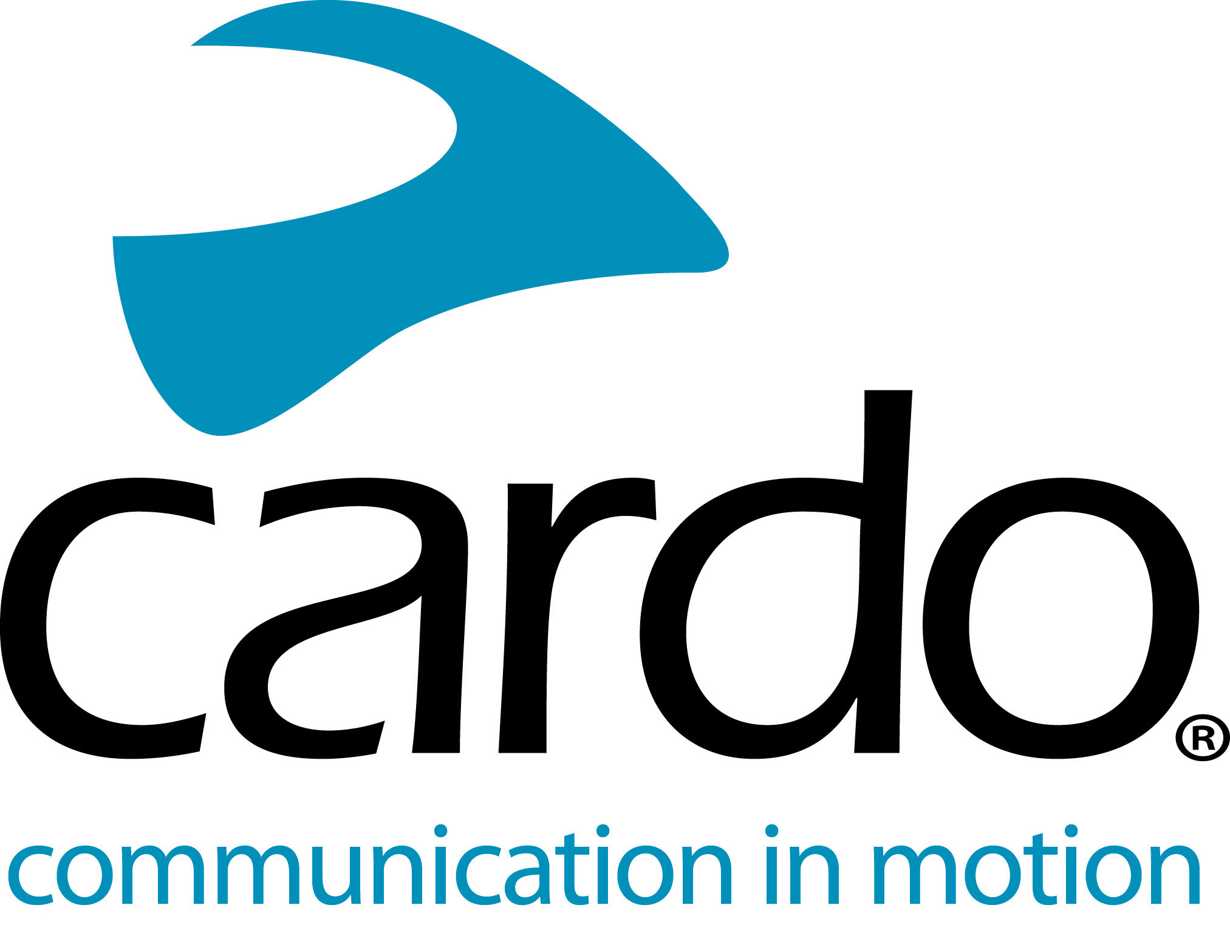

Cardo Systems - Pendler können isoliert aber in Verbindung bleiben
Aufgrund der aktuellen COVID-19-Pandemie ist es verständlich, dass viele Pendler nach Alternativen zu den stark frequentierten öffentlichen Verkehrsmitteln suchen. Da viele nicht in überfüllten Bussen und stickigen Zügen fahren wollen, entscheiden sie sich für das Zweirad als alternatives Verkehrsmittel, um von A nach B zu gelangen.
Mit einem motorisierten Zweirad zu reisen hat zahlreiche Vorteile – die Fähigkeit, sich sozial zu distanzieren, und die Isolation ist ausschlaggebend. Doch nur weil Pendler „isoliert“ sind, bedeutet das nicht, dass sie nicht in Verbindung bleiben können und auf einige ihrer gewohnten Annehmlichkeiten verzichten müssen.
Ganz gleich, ob sie an einen fremden Ort reisen und Navigationshinweise benötigen, mit Familie und Freunden per Telefon kommunizieren wollen, die Nachrichten im FM-Radio verfolgen oder über einen Musik-Streaming-Dienst zu ihren Lieblingsliedern singen möchten – all das können sie mit Cardo Systems tun. Wenn Sie mit einer anderen Person aus Ihrem Haushalt oder einem Sozius unterwegs sind, können die Fahrer über die Gegensprechanlage in Echtzeit miteinander kommunizieren – und das bis zu 1,6 km voneinander entfernt*.
Cardo System wurde speziell für das Motorradfahren entwickelt und ist in allen Preisklassen erhältlich. Die Produktpalette besteht aus den Modellen FREECOM1+, FREECOM2+, FREECOM4+, PACKTALK Slim und PACKTALK Bold – mit Preisen ab € 139,95 können die Fahrer das für sie und ihre Bedürfnisse passende Gerät wählen. Auf der Website von Cardo Systems – www.cardosystems.com – gibt es sogar ein praktisches Quiz, um Ihnen bei der Auswahl zu helfen. Beantworten Sie dazu ein paar einfache Fragen. Der gemeinsame Nenner aller Fragen? Sie stammen von den weltweit führenden Kommunikationsgeräten für die Motorradbranche und stützen sich auf über 15 Jahre Erfahrung.
Das gesamte Sortiment ist wasserdicht, hat eine Batterielebensdauer von 13 Stunden und bietet eine zweijährige Garantie sowie automatische Lautstärkeregelung. Die Geräte FREECOM4+ und PACKTALK arbeiten mit Natural Voice Operation mit direktem Zugang zu 'Hey Siri' und 'OK Google', so dass die Fahrer für Aufgaben wie die Beantwortung von Anrufen die Hände nicht vom Lenker nehmen müssen.
Finden Sie weitere Informationen über Cardo Systems bei www.cardosystems.com.
Beteiligen Sie sich an der Kommunikation auf Facebook, Twitter und Instagram.
*PACKTALK Bold oder PACKTALK Slim unter perfekten Bedingungen über Dynamic Mesh Communication verbunden.
Über Cardo
Cardo Systems hat sich auf Design, Entwicklung, Herstellung und Verkauf von hochmodernen drahtlosen Kommunikations- und Unterhaltungssystemen für Motorradfahrer spezialisiert. Seit seiner Gründung im Jahr 2004 hat Cardo bei einem Großteil der Innovationen für Bluetooth-Motorradkommunikationssysteme Pionierarbeit geleistet. Die Produkte des Unternehmens, die mittlerweile in über 100 Ländern erhältlich sind, gehören zu den weltweit führenden Kommunikationsgeräten der Motorradbranche.

